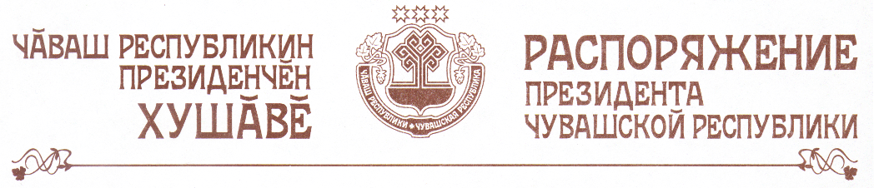

1. В целях дальнейшего развития оперного искусства и, учитывая сложившиеся традиции в общественно-культурной жизни Чувашской Республики, провести с 1 по 5 декабря 2004 г. в Чувашском государственном театре оперы и балета XIV Международный оперный фестиваль им. М.Д.Михайлова с приглашением солистов театров Российской Федерации и зарубежных стран.
2. Кабинету Министров Чувашской Республики обеспечить решение организационных вопросов и оказать содействие в привлечении спонсорских средств на проведение указанного фестиваля.

Президент
Чувашской Республики Н.Федоров

г.Чебоксары
4 октября 2004 года
№ 128-рп

